|  |  |
| --- | --- |
| Mata Kuliah | **:** Pemrograman Web (PW) |
| Program Studi | **:** D4 – Teknik Informatika **/** D4 – Sistem Informasi Bisnis |
| Semester | **:** 3 (tiga) |
| Pertemuan ke- | **:** 13 (tiga belas) |

<https://github.com/safrizalrahman46/dasarweb.git>  
SAFRIZAL RAHMAN_19_SIB_2G

**JOBSHEET 13**

**Koneksi PHP ke SQL Server (Tambahan)**

|  |  |  |  |  |
| --- | --- | --- | --- | --- |
| **INFO**    Materi ini adalah materi tambahan dari Jobsheet 13 untuk menghubungkan PHP dengan Database SQL Server.    Jangan melakukan konversi materi PDF ini ke Docx, karena kode program hasil konversi ke Docx bisa tidak sama dengan kode program di materi PDF ini. | | | | |
|  | Untuk tabel contoh, kita bisa menggunakan DB dasar_web.sql (MySQL) yang sudah | | |  |
|  | |  | | --- | | dikonversi ke SQL Server | |  |

**Praktikum 1 – Instalasi Ekstensi SQL Server pada PHP:**

1. Kita download ekstensi **Microsoft Drivers for PHP for SQL Server** disini <https://go.microsoft.com/fwlink/?linkid=2258816>
2. Kemudian kita buka file SQLSRV512.zip yang telah kita download tadi

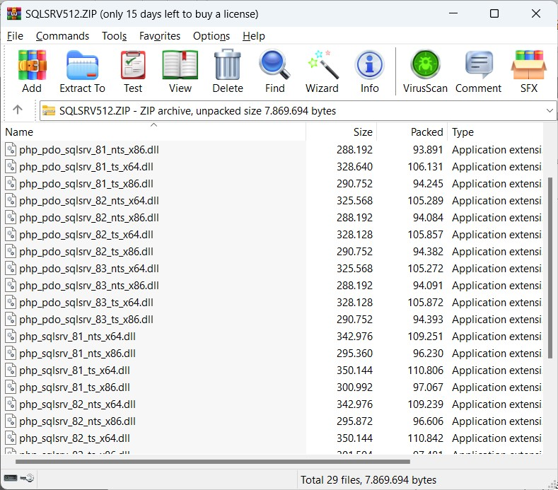

1. Setelah itu, kita cek dulu versi PHP yang kita gunakan di laragon

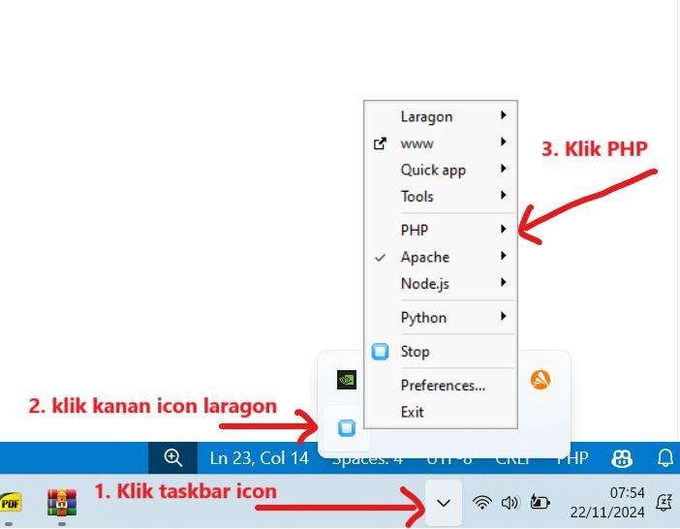

1. Kemudian akan muncul tampilan seperti berikut

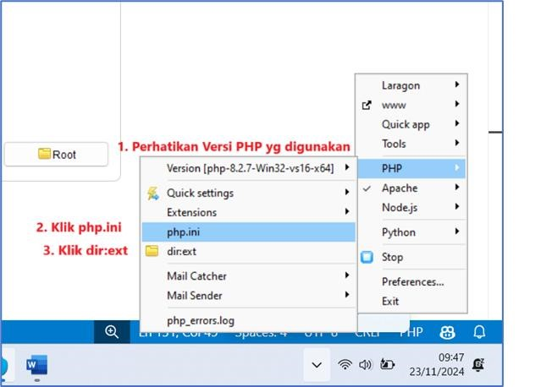

1. Dari gambar tahap 4 kita mengetahui bahwa versi PHP yang kita gunakan adalah versi PHP 8.2.7. Sekarang kita copy ekstensi PHP SQL Server sesuai versi PHP ke direktori ekstensi PHP di laragon di C:\laragon\bin\php\php-8.2.7-Win32-vs16-x64\ext (direktori bisa berbeda, sesuai dari masing-masing laptop dan versi PHP).
2. Kita pilih php_sqlsrv_82_ts_x64.dll dan php_pdo_sqlsrv_82_ts_x64.dll yang akan kita masukkan ke ekstensi PHP.

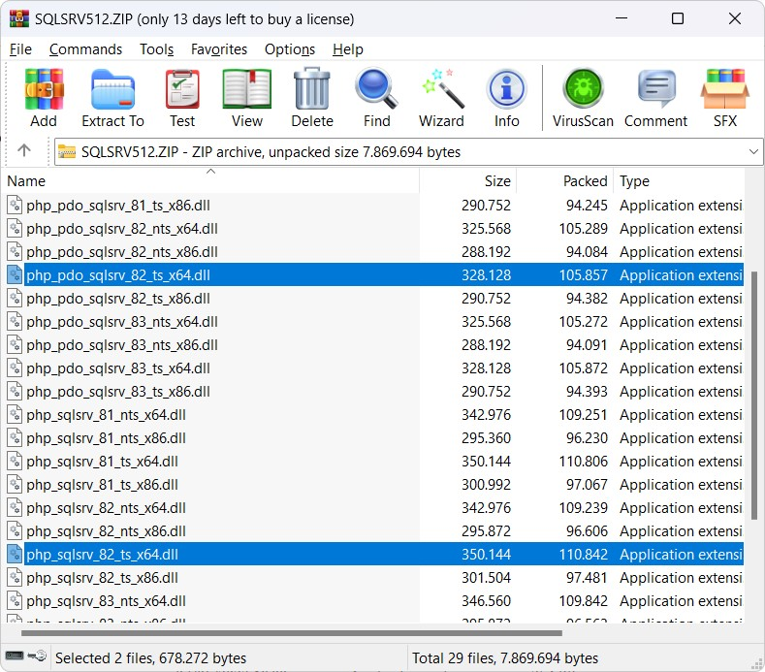

1. Kemudian kita ke file php.ini yang sudah kita buka pada tahap 4 tadi. Kemudian kita tambahkan load library ekstensi PHP SQL Server tadi pada baris 955 (atau pada group load ekstensi lain di php.ini)

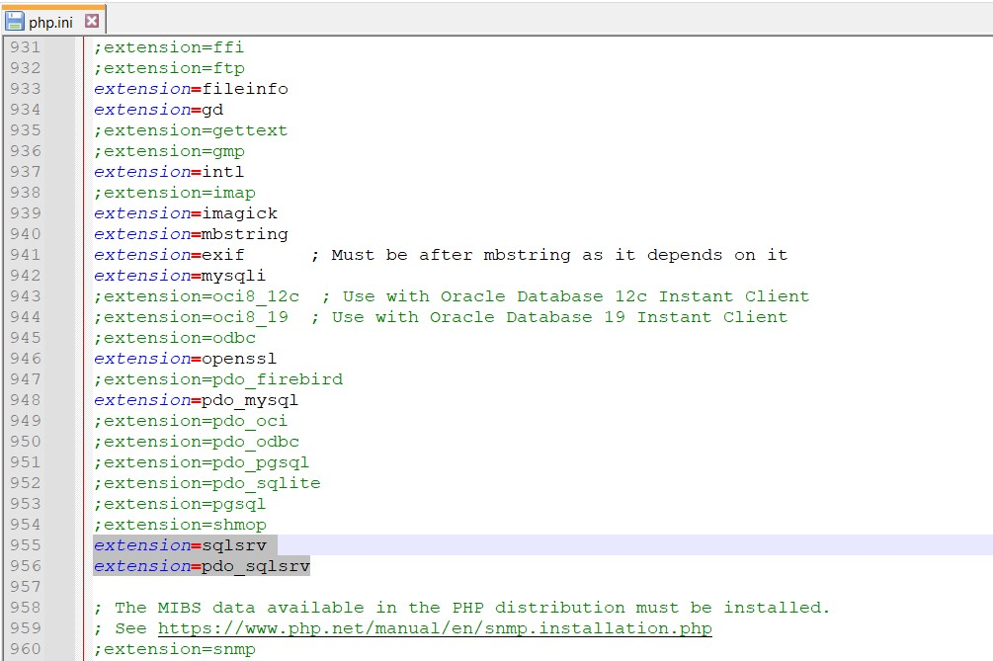

1. Setelah itu, kita restart laragon kita. Selesai

**Praktikum 2 – Cek Koneksi ke SQL Server dengan PHP:**

* 1. Seleteh kita berhasil melakukan proses intalasi ekstensi PHP SQL Server, kita buat koneksi PHP ke SQL Server
  2. Kemudian kita modifiksi file Connection.php pada

C:\laragon\www\dasarWeb\JS13\lib\Connection.php, seperti berikut

|  |
| --- |
| <?php  $use_driver = 'sqlsrv'; // mysql atau sqlsrv  $host = 'localhost';  $username = ''; //'sa';  $password = '';  $database = 'master';  $db;    if($use_driver == 'mysql'){ try{  $db = new mysqli('localhost', $username, $password, $database); if($db->connect_error){  die('Connection DB failed: ' . $db->connect_error);  }  }catch(Exception $e){ die($e->getMessage());  }  } else if($use_driver == 'sqlsrv'){  $credential = [  'Database' => $database,  'UID' => $username,  'PWD' => $password  ]; try{  $db = sqlsrv_connect($host, $credential);    if (!$db){  $msg = sqlsrv_errors(); die($msg[0]['message']);  }  }catch(Exception $e){ die($e->getMessage());  }  } |

Kode di atas memungkinkan kita untuk mengubah koneksi ke database MySQL atau SQL Server, sesuai dengan konfigurasi.

* 1. Silahkan kalian sesuaikan dengan konfigurasi dengan SQL Server kemudian silahkan dicoba untuk mengakses file Connection.php dari browser

<http://localhost/dasarWeb/JS13/lib/Connection.php>

jika tampilan browser adalah ***blank***, maka koneksi kita sudah sesuai dan **berhasil.** Praktikum 2 selesai dan lanjut ke praktikum 3**.**

* 1. Jika koneksi masih tidak berhasil, maka perlu kita ganti konfigurasinya.
  2. Kita buka SQL Server Configuration Manager pada Start Windows

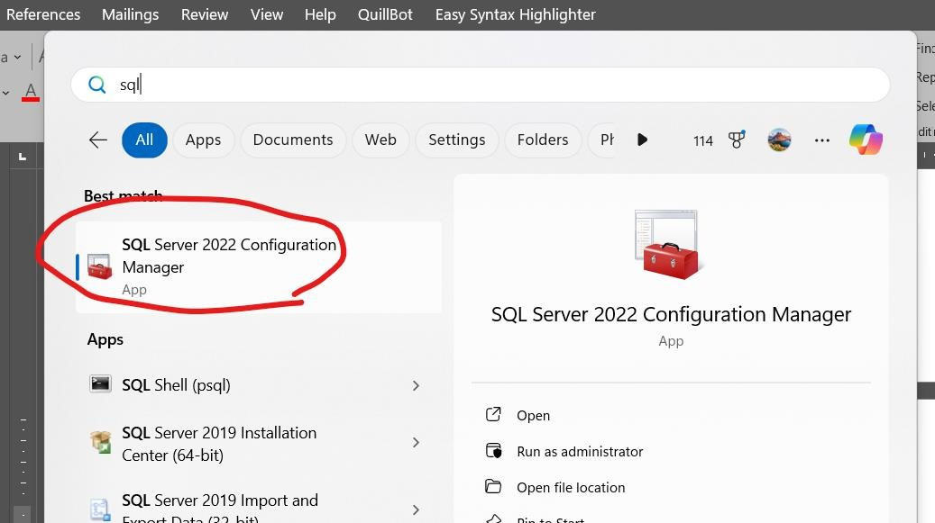

* 1. Setelah terbuka, kita pilih sesuai dengan gambar

7.

Selanjutnya, kita pilih tab

Service

, dan kita lihat nilai dari

Host

N

ame

-

nya

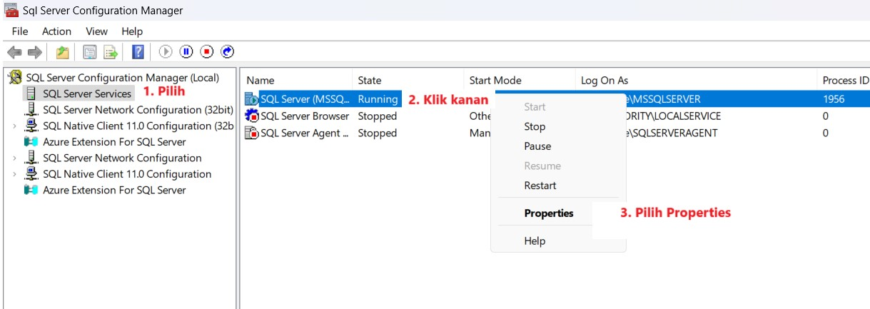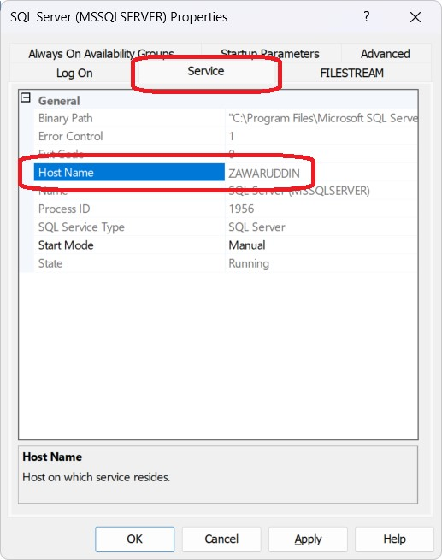

1. Host Name tersebut yang akan kita gunakan untuk konfigurasi $host pada file

Connection.php kita

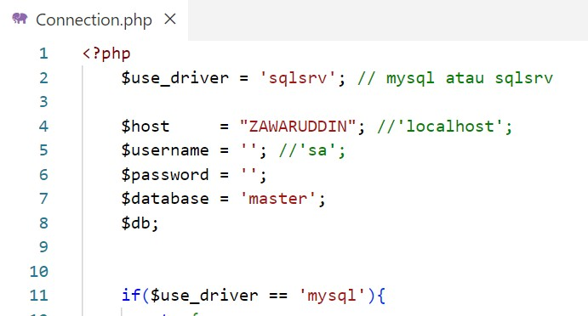

1. Sekarang kita coba lagi untuk cek koneksi ke DB SQL Server dengan mengakses

<http://localhost/dasarWeb/JS13/lib/Connection.php>

**Praktikum 3 – Modifikasi Source Code:**

1. Untuk bisa mencoba proses CRUD (Create, Read, Update, Delete) pada database SQL Server dengan PHP, kita perlu memodifikasi Source Code dari pertemuan 13 kemarin.
2. Pertama kita buat file baru di

C:\laragon\www\dasarWeb\JS13\model\UserModel.php

|  |
| --- |
| <?php  include('Model.php');    class UserModel extends Model{ protected $db;  protected $table = 'm_user'; protected $driver;    public function __construct(){ include('../lib/Connection.php');  $this->db = $db;  $this->driver = $use_driver;  } public function insertData($data){ if($this->driver == 'mysql'){  // prepare statement untuk query insert  $query = $this->db->prepare("insert into {$this->table} (username, nama, level, password) values(?,?,?,?)");  // binding parameter ke query, "s" berarti string, "ss" berarti dua string $query->bind_param('ssss', $data['username'], $data['nama'], $data['level'], password_hash($data['password'], PASSWORD_DEFAULT));    // eksekusi query untuk menyimpan ke database  $query->execute();  } else {  // eksekusi query untuk menyimpan ke database  sqlsrv_query($this->db, "insert into {$this->table} (username, nama, level, password) values(?,?,?,?)", array($data['username'], $data['nama'], $data['level'], password_hash($data['password'], PASSWORD_DEFAULT))); }  } |

|  |
| --- |
| public function getData(){ if($this->driver == 'mysql'){  // query untuk mengambil data dari tabel  return $this->db->query("select * from {$this->table} ")-  >fetch_all(MYSQLI_ASSOC);  } else {  // query untuk mengambil data dari tabel  $query = sqlsrv_query($this->db, "select * from {$this->table}");    $data = [];  while($row = sqlsrv_fetch_array($query, SQLSRV_FETCH_ASSOC)){  $data[] = $row;  }    return $data;  }  } public function getDataById($id){ if($this->driver == 'mysql'){  // query untuk mengambil data berdasarkan id  $query = $this->db->prepare("select * from {$this->table} where user_id = ?");  // binding parameter ke query "i" berarti integer. Biar tidak kena SQL Injection $query->bind_param('i', $id);    // eksekusi query  $query->execute();    // ambil hasil query  return $query->get_result()->fetch_assoc();  } else {  // query untuk mengambil data berdasarkan id  $query = sqlsrv_query($this->db, "select * from {$this->table} where user_id = ?", [$id]);    // ambil hasil query  return sqlsrv_fetch_array($query, SQLSRV_FETCH_ASSOC);  }  } public function updateData($id, $data){ if($this->driver == 'mysql'){ // query untuk update data  $query = $this->db->prepare("update {$this->table} set username = ?, nama = ?, level = ?, password = ? where user_id = ?");    // binding parameter ke query  $query->bind_param('ssssi', $data['username'], $data['nama'], $data['level'], password_hash($data['password'], PASSWORD_DEFAULT), $id);  // eksekusi query  $query->execute();  } else {  // query untuk update data  sqlsrv_query($this->db, "update {$this->table} set username = ?, nama = ?, level = ?, password = ? where user_id = ?", [$data['username'], $data['nama'], $data['level'], password_hash($data['password'], PASSWORD_DEFAULT), $id]);  }  } public function deleteData($id){ if($this->driver == 'mysql'){ // query untuk delete data  $query = $this->db->prepare("delete from {$this->table} where user_id = ?"); |
| // binding parameter ke query  $query->bind_param('i', $id);    // eksekusi query  $query->execute();  } else {  // query untuk delete data  sqlsrv_query($this->db, "delete from {$this->table} where user_id = ?", [$id]);  }  }  public function getSingleDataByKeyword($column, $keyword){ if($this->driver == 'mysql'){  // query untuk mengambil data berdasarkan id  $query = $this->db->prepare("select * from {$this->table} where {$column} = ?");    // binding parameter ke query "i" berarti integer. Biar tidak kena SQL Injection $query->bind_param('s', $keyword);    // eksekusi query  $query->execute();    return $query->get_result()->fetch_assoc();  } else {  // query untuk mengambil data berdasarkan id  $query = sqlsrv_query($this->db, "select * from {$this->table} where {$column} = ?", [$keyword]);    // ambil hasil query  return sqlsrv_fetch_array($query, SQLSRV_FETCH_ASSOC);  }  }  } |

1. Selanjutnya, kita modifikasi KategoriModel.php seperti berikut

|  |
| --- |
| <?php  include('Model.php');    class KategoriModel extends Model{ protected $db;  protected $table = 'm_kategori'; protected $driver;    public function __construct(){  include_once('../lib/Connection.php');    $this->db = $db;  $this->driver = $use_driver;  }  public function insertData($data){ if($this->driver == 'mysql'){  // prepare statement untuk query insert  $query = $this->db->prepare("insert into {$this->table} (kategori_kode, kategori_nama) values(?,?)");  // binding parameter ke query, "s" berarti string, "ss" berarti dua string $query->bind_param('ss', $data['kategori_kode'], $data['kategori_nama']);  // eksekusi query untuk menyimpan ke database  $query->execute();  } else {  // eksekusi query untuk menyimpan ke database |

|  |
| --- |
| sqlsrv_query($this->db, "insert into {$this->table} (kategori_kode, kategori_nama) values(?,?)", array($data['kategori_kode'], $data['kategori_nama']));  }  }  public function getData(){ if($this->driver == 'mysql'){  // query untuk mengambil data dari tabel  return $this->db->query("select * from {$this->table} ")-  >fetch_all(MYSQLI_ASSOC);  } else {  // query untuk mengambil data dari tabel  $query = sqlsrv_query($this->db, "select * from {$this->table}");    $data = [];  while($row = sqlsrv_fetch_array($query, SQLSRV_FETCH_ASSOC)){  $data[] = $row;  }    return $data;  }  } public function getDataById($id){ if($this->driver == 'mysql'){  // query untuk mengambil data berdasarkan id  $query = $this->db->prepare("select * from {$this->table} where kategori_id = ?");    // binding parameter ke query "i" berarti integer. Biar tidak kena SQL Injection $query->bind_param('i', $id);    // eksekusi query  $query->execute();    // ambil hasil query  return $query->get_result()->fetch_assoc();  } else {  // query untuk mengambil data berdasarkan id  $query = sqlsrv_query($this->db, "select * from {$this->table} where kategori_id = ?", [$id]);    // ambil hasil query  return sqlsrv_fetch_array($query, SQLSRV_FETCH_ASSOC);  }  } public function updateData($id, $data){ if($this->driver == 'mysql'){ // query untuk update data  $query = $this->db->prepare("update {$this->table} set kategori_kode = ?,  kategori_nama = ? where kategori_id = ?");    // binding parameter ke query  $query->bind_param('ssi', $data['kategori_kode'], $data['kategori_nama'], $id);    // eksekusi query  $query->execute();  } else {  // query untuk update data  sqlsrv_query($this->db, "update {$this->table} set kategori_kode = ?,  kategori_nama = ? where kategori_id = ?", [$data['kategori_kode'], $data['kategori_nama'], $id]);  }  } |

|  |
| --- |
| public function deleteData($id){ if($this->driver == 'mysql'){ // query untuk delete data  $query = $this->db->prepare("delete from {$this->table} where kategori_id = ?");  // binding parameter ke query  $query->bind_param('i', $id);    // eksekusi query  $query->execute();  } else {  // query untuk delete data  sqlsrv_query($this->db, "delete from {$this->table} where kategori_id = ?",  [$id]);  }  }  } |

1. Kemudian kita modifikasi file C:\laragon\www\dasarWeb\JS13\action\auth.php kita seperti berikut

|  |
| --- |
| <?php include('../lib/Session.php'); include('../lib/Connection.php');    $session = new Session();    $act = isset($_GET['act'])? strtolower($_GET['act']) : '';    if($act == 'login'){    $username = $_POST['username'];  $password = $_POST['password'];  include('../model/UserModel.php');  // digunakan untuk query user  $user = new UserModel();  $data = $user->getSingleDataByKeyword('username', $username);  // jika password sesuai  if(password_verify($password, $data['password'])){  $session->set('is_login', true);  $session->set('username', $data['username']);  $session->set('name', $data['nama']);  $session->set('level', $data['level']);  $session->commit();    header('Location: ../index.php', false);  }else{  $session->setFlash('status', false);  $session->setFlash('message', 'Username dan password salah.');  $session->commit();  header('Location: ../login.php', false); }  }else if($act == 'logout'){    $session->deleteAll();    header('Location: ../login.php', false);  } |

**Pertanyaan 1**

Kenapa kita perlu memodifikasi file auth.php? apa perbedaan dengan yang sebelumnya?

# Pertanyaan 2

Kenapa kita perlu menambahkan file baru UserModel.php? apa fungsinya?

1. Yang terakhir, kita modifikasi file

C:\laragon\www\dasarWeb\JS13\action\kategoriAction.php seperti berikut

|  |
| --- |
| <?php  include('../lib/Session.php');    $session = new Session();  if($session->get('is_login') !== true){ header('Location: login.php');  }  include_once('../model/KategoriModel.php'); include_once('../lib/Secure.php');    $act = isset($_GET['act'])? strtolower($_GET['act']) : '';    if($act == 'load'){  $kategori = new KategoriModel();  $data = $kategori->getData();  $result = []; $i = 1; foreach($data as $row){ $result['data'][] = [  $i,  $row['kategori_kode'],  $row['kategori_nama'],  '<button class="btn btn-sm btn-warning"  onclick="editData('.$row['kategori_id'].')"><i class="fa fa-edit"></i></button>  <button class="btn btn-sm btn-danger"  onclick="deleteData('.$row['kategori_id'].')"><i class="fa fa-trash"></i></button>'  ];  $i++;  } echo json_encode($result);  }  if($act == 'get'){  $id = (isset($_GET['id']) && ctype_digit($_GET['id']))? $_GET['id'] : 0;  $kategori = new KategoriModel(); $data = $kategori->getDataById($id); echo json_encode($data);  } if($act == 'save'){  $data = [  'kategori_kode' => antiSqlInjection($_POST['kategori_kode']), 'kategori_nama' => antiSqlInjection($_POST['kategori_nama'])  ]; |
| $kategori = new KategoriModel();  $kategori->insertData($data);  echo json_encode([ 'status' => true,  'message' => 'Data berhasil disimpan.'  ]);  }  if($act == 'update'){  $id = (isset($_GET['id']) && ctype_digit($_GET['id']))? $_GET['id'] : 0; $data = [  'kategori_kode' => antiSqlInjection($_POST['kategori_kode']), 'kategori_nama' => antiSqlInjection($_POST['kategori_nama'])  ];    $kategori = new KategoriModel();  $kategori->updateData($id, $data);  echo json_encode([ 'status' => true,  'message' => 'Data berhasil diupdate.'  ]);  }  if($act == 'delete'){  $id = (isset($_GET['id']) && ctype_digit($_GET['id']))? $_GET['id'] : 0;  $kategori = new KategoriModel();  $kategori->deleteData($id);  echo json_encode([ 'status' => true,  'message' => 'Data berhasil dihapus.'  ]);  } |

1. Selesai, sekarang kita coba testing aplikasi yang sudah kita modifikasi di

http://localhost/dasarWeb/JS13

# Pertanyaan 3

Apa perbedaan dengan kode program sebelumnya untuk KategoriModel.php dan kategoriAction.php? Jelaskan.

# Pertanyaan 4

Silahkan implementasikan juga untuk menu Buku.

*\*\*\* Sekian, dan selamat belajar \*\*\**